附件1：
项目（活动）内容简介

集体项目：动感五环
参赛办法：每组5人（2男3女）
1.竞赛距离：30米
2.竞赛道具：充气五环道具
3.项目规则：
（1）听裁判口令统一从起点线出发，任何一名队员不能越线或踩线；
（2）女生在五环内向前跑，带动五环，两名女生在五环侧面控制方向，两名男生在五环后面推动五环；
（3）赛程30米，绕过终点障碍物，返回起点为结束；
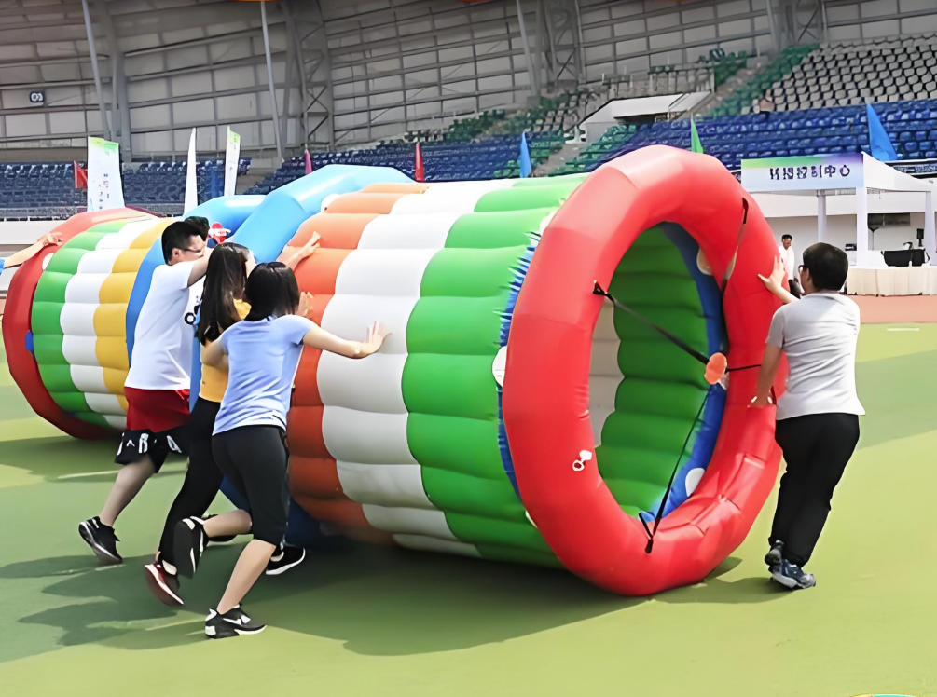
（4）用时最短者为胜；

集体项目：趣味投篮：
参赛办法：每组6人（2男4女）
1.竞赛次数：18次，限时2分钟
2.竞赛道具：瑜伽球、充气篮筐
3.项目规则：
（1）听裁判口令开始投篮，每个队伍共18次投篮机会，限时2分钟；若2分钟内有队员未完成投篮，则按进球数给出成绩。
（2）每名队员有三次投篮机会；男生中栏得1分；女生中栏得2分；
（3）队员需要站在禁止线后投篮，不得越线，踩线；
（4）一名队员三次机会用完后，下一名队员开始；
（5）得分最高者为胜。
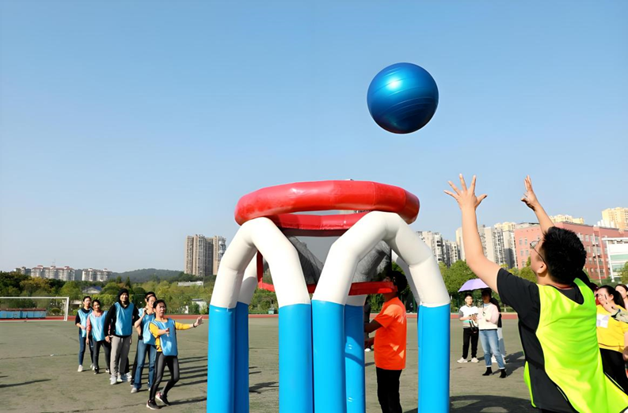

集体项目：步步为“赢”
参赛办法：每组9人（每组不少于3名女性）
1.竞赛距离：20米
2.竞赛道具：道具铜棍
3.项目规则:
（1）每队9人参加竞赛，8个人两两持杆。
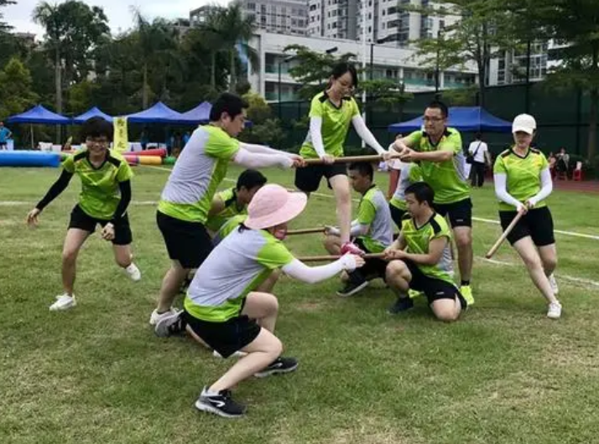
（2）由一名队员在杆上行走，扶着由两名队员手持的杆，保持平衡，移动木棍人员木棍不得低于膝盖，直到走完全部的杆落在终点地面，用时少者名次靠前。

个人项目：稳中求进
参加办法：分小组进行，用时短者胜出
1.项目规则：
（1）比赛开始前，参赛队员必须立于起跑线后。
（2）参赛队员依次通过障碍物将球送达后返回。
（3）沿途球掉落，捡起再出发。
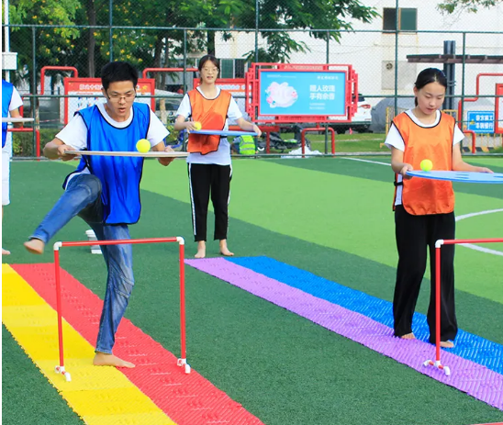
（4）参赛队员用时最短者获胜。

个人项目：百发百中
参加办法：分小组进行，环数相加总数多者胜出
1.项目规则：
(1)沙包数量为5个
(2)以命中环数相加总和为个人成绩
(3)参赛选手在规定地点（投掷距离5米）和时间内，向中心投掷沙包。
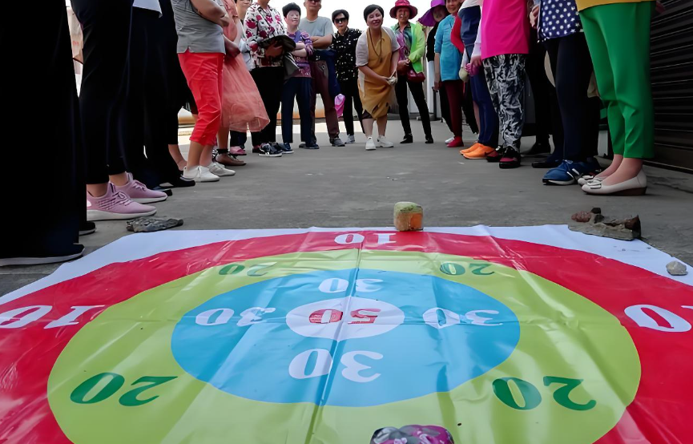

附件2：
报 价 表
序号 | 类别 | 项目 | 数量 | 单价 | 总价 | 备注
1 | 裁判服务 | 总裁判长劳务费 | 1 |  |  | 全程比赛环节统筹规划执行、各项目现场执裁等
1 | 裁判服务 | 裁判员劳务费 | 25 |  |  | 全程比赛环节统筹规划执行、各项目现场执裁等
2 | 比赛物料制作租赁服务 | 趣味器材租赁服务 | 5 |  |  | 含3个团体项目+2个单人项目所有器材
2 | 比赛物料制作租赁服务 | 定制特种纸证书印制服务 | 160 |  |  | 含3个团体项目+2个单人项目所有器材
3 | 场地布置  服务 | 主背景印制租赁服务 | 1 |  |  | 开幕式及现场主背景桁架
3 | 场地布置  服务 | 铁马租赁服务 | 200 |  |  | 比赛现场分区隔离
3 | 场地布置  服务 | 木制指引牌租赁服务 | 5 |  |  | 比赛现场分区引导
3 | 场地布置  服务 | 赛事条幅制作服务 | 4 |  |  | 比赛现场周边横幅
4 | 策划运营服务 | 活动全程服务 | 1 |  |  | 活动全程服务包括：  1、活动策划与组织、总体视觉设计等；  2、现场管理与服务、场地规划布置、比赛服装提供等。
总报价（含税） |  |  |  |  |  | 总报价与单项报价汇总和应该相同的，不相同时以单项报价汇总为准

报价单位：（盖章）： 报价日期： 年 月 日

